2018年汕头市普通高考第一次模拟考试试题
理科综合 物理部分
本试卷16页，38小题，满分300分，考试用时150分钟。
二、选择题：本题共8小题．每小题6分，共48分。在每小题给出的四个选项中，第14～17题只有一项符合题目要求，第18～21题有多项符合题目要求。全部选对的得6分，选对但不全的得3分，有选错的得0分。
14．氘核与氚核结合成一个氦核的核反应方程是${}_{1}^{2}{}H+{}_{1}^{3}{}H→{}_{2}^{4}{}\text{He}+{}_{0}^{1}{}n+\text{17}\text{.}6\text{MeV}$，关于此核反应，下列说法正确的是
A．该核反应称为核裂变
B．要发生该核反应，需要将反应物加热到一定的温度值
C．氦核的比结合能小于氘核的比结合能
D．该核反应后生成物的总质量比核反应前物质的总质量要增加
15．如图，直线上有o、a、b、c四点，其中ab=bc=，在c点处固定点电荷Q。若一带负电的粒子仅在电场力作用下先经o点运动到a点，又从a点返回运动到o点，则
A．点电荷Q带正电
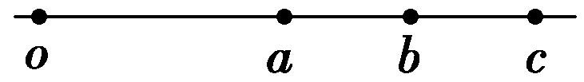
B．oa 间与ab间的电势差满足
C．粒子两次经过o点时的速率相同
D．粒子经过a、o点时加速度满足a_{a}=2a_{o}
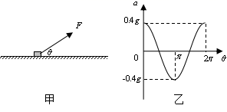
16．如图甲，有一质量为m的木块静止在光滑水平面上。现对其施加一大小恒定、方向与水平面成角的外力F，同时用传感器测出不同时木块的加速度a，得到如乙图a–关系图象。已知重力加速度为g，则
A．木块的加速度最大时，对水平面压力最小
B．当时，木块的加速度为0.2g
C．外力F=0.6mg
D．木块对水平面的最大压力为1.4mg
17．如图，长为l的绝缘轻绳上端固定于O点，下端系一质量为m的带负电小球，在小球运动的竖直平面内有垂直该平面向里的匀强磁场。某时刻给小球一垂直于磁场、水平向右的初速度，小球能做完整的圆周运动。不计空气阻力，重力加速度为g。则
A．小球做匀速圆周运动
B．小球运动过程机械能不守恒
C．小球在最高点的最小速度
D．最低点与最高点的绳子拉力差值大于6mg
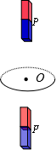
18．如图，空中水平固定一闭合铜环，让一S极朝下的条形磁铁从铜环圆心O正上方P位置静止释放，磁铁保持竖直加速下落，经过铜环下方Q点，其中OQ = OP。不计空气阻力，重力加速度大小为g，则
A．释放瞬间磁铁的加速度为g
B．磁铁在运动的过程机械能守恒
C．当磁铁在P与Q时，铜环的磁通量相同
D．磁铁由P到Q的过程，铜环顺时针（俯视）的平均电流大于逆时针的平均电流
19．甲、乙为两颗质量不同的地球卫星，两颗卫星轨道均可视为圆轨道，乙卫星运动的周期是甲卫星的两倍。以下判断正确的是
A．甲的角速度是乙的两倍
B．甲的加速度是乙的四倍
C．在相同时间内，甲、乙两卫星与地球球心连线扫过的面积相同
D．乙圆周运动的向心力可能比甲大
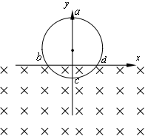
20．xy平面内，在y<0的区域存在垂直xy平面向里的匀强磁场，磁感应强度为B。abcd为半径为R 的闭合圆形铝线圈，圆心的坐标为（0，0.5R），通有方向为abcda的恒定电流，线圈竖直放置，此时线圈恰好静止。重力加速度为g。下列能使线圈的加速度大小变为2g的是
A．仅将磁感应强度大小改为3B
B．仅将线圈以y轴为轴转90°
C．仅将线圈以x轴为轴转180°
D．仅将线圈向下移动至圆心位于原点
21．某玩具为了模仿小动物行走的姿势，设计了非圆形的“轮子”。现研究轮子受力情况，模型简化
如图，四分之一圆框架OAB的OA、OB边初始位置分别处于水平和竖直方向上，光滑球形重物此时嵌在框架中与OA、OB、弧AB三边恰好接触但接触处并没有全部都产生弹力。现以O点为轴缓慢将框架在同一竖直平面内顺时针转动角，下列说法正确的是
A．转动为0至的过程，弧AB受到重物的压力逐渐变大
B．为时，弧AB受到重物的压力最大
C．转动一周的过程中，存在某一特定的角，此时弧AB与OA板受到重物的压力一样大
D．转动一周的过程中，OA、OB、弧AB受到重物压力的最大值一样大
三、非选择题：共174分，包括必考题和选考题两部分。第22题~第32题为必考题，每个试题考生都必须做答。第33题~第38题为选考题，考生根据要求做答。
(一)必考题：共129分。
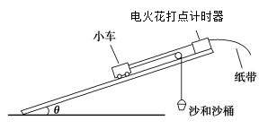
22．（7分）某同学用如图的实验装置研究小车在斜面上的运动。
⑴用细绳将沙和沙桶通过滑轮与小车连接，调节斜面的倾角
θ，使小车沿斜面向下做匀速直线运动，用天平测出沙和沙
桶的总质量m；
⑵保持斜面倾角θ不变，取下沙和沙桶，接通电源，在靠近打点计时器处重新释放小车。
⑶下图是该同学实验中打出的一条纸带的一部分，打点计时器电源的频率为50 Hz，相邻两计数点间还有4个计时点未画出。
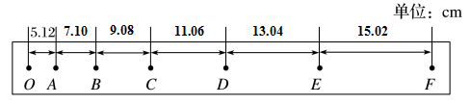
设上图自左到右的六组数据依次表示为x₁、x₂、 x₃、…，由于这些数据满足关系式
______________________________，可以判断小车沿斜面向下做_____________运动。若测得沙和沙桶的总质量为310g，则小车的质量为________kg（结果保留三位有效数字，重力加速度取9.8m/s²）。
⑷在上述实验中，以下说法正确的是 ______。(填正确答案标号)
A．小车的质量应远大于沙和沙桶的质量
B．连接小车、沙和沙桶的细绳与斜面应保持平行
C．打点计时器的电源应选取220V交流电
D．实验过程需用秒表计时
23．(8分)某实验小组的同学利用图甲所示的电路探究并联电路中各点电势的关系。已知R₁=10Ω，R₂=20Ω，R₃=30Ω，R₄=40Ω，电源的电动势为E=10V，内阻不计，且电源负极端接地。
⑴由此可得ab两点电势差为U_{ab}=________V，如果在ab两点间接一个电阻，则有电流从_____点流向_____点。(选填“a”或“b”)
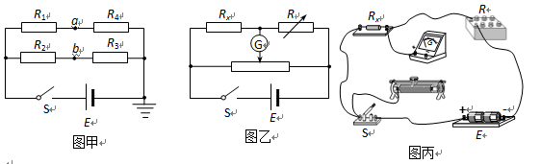
⑵该实验小组同学又设计了图乙的电路来测量电阻R_{x}的阻值，其中R为电阻箱，为灵敏电流计，请按图乙的实验原理图完成图丙中实物电路的连线。
⑶实验时，先调节电阻箱，使电阻箱的阻值为R₁。闭合开关，反复调节滑动变阻器滑片的位置，使通过灵敏电流计的电流为零；断开开关，保持滑动变阻器的滑片所处位置不变，交换电阻箱与待测电阻的位置。闭合开关，然后反复调节电阻箱，使灵敏电流计的示数再次为零，记下此时电阻箱的阻值记为R₂；则待测电阻的阻值为R_{x}=_________。(用题中已知量的字母表示)
24．（12分）
如图所示，一长木板B的质量M=4kg，静止在光滑水平地面上。现有一质量m=1kg的小滑块A以v₀=3m/s的初速度向右滑上长木板，同时对滑块施加一个大小F=2N的水平向右的恒定拉力。当木板与滑块的速度达到相等的瞬间，木板恰好碰到右方的固定挡板P并立刻停止运动，滑块继续运动一段时间后停在木板上。已知A、B间的动摩擦因数μ=0.4，取重力加速度g=10 m/s²。求：
（1）木板右端与挡板P之间的初始距离d。
（2）整个过程滑块和木板组成的系统克服摩擦力做的功。

25．（20分）
如图所示，足够大的平行挡板A₁、A₂竖直放置，间距为L。A₁、A₂上各有位置正对的小孔P、Q。两板间存在两个方向都垂直纸面向外的匀强磁场区域Ⅰ和Ⅱ，水平面PQ和MN分别是两个磁场区的理想边界面。挡板A₁的左侧是方向水平向右的匀强电场，质量为m、电荷量为＋q的粒子从电场中的O点以大小为v₀的初速度竖直向上射出，运动一段时间后从小孔P进入Ⅰ区，此时速度方向与竖直方向的夹角θ = 60º。粒子进入Ⅰ区运动之后，从PQ边界上的 C₁点第一次离开Ⅰ区，C₁点与挡板A₁的距离为d，然后进入没有磁场的区域运动，从MN边界上的D₁点（图中未画出）第一次进入Ⅱ区，D₁点与挡板A₁的距离为$\frac{5}{2}d$。不计重力，碰到挡板的粒子不予考虑。
（1）求匀强电场中O、P两点间的电势差U和Ⅰ区的磁感应强度B₁的大小；
（2）已知$L=\text{13}d$，最后粒子恰好从小孔Q射出，求Ⅱ区的磁感应强度B₂的大小可能是哪些值？
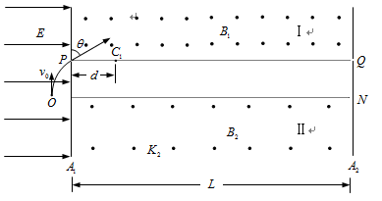

(二)选考题：共45分。请考生从给出的2道物理题、2道化学题、2道生物题中每科任选一题做答。如果多做，则每按所做的第一题计分。
33．〔物理——选修3－3〕(15分)
(1)(5分)用高倍显微镜观察墨汁液滴，追踪一个小炭粒的运动，每隔30s记录炭粒的位置并连线，记录的结果如图所示。则下列说法正确的是。(填正确答案标号。选对1个得2分，选对2个得4分，选对3个得5分。每选错1个扣3分，最低得分为0分)
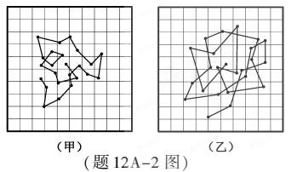
A. 图中连线说明炭粒在做机械运动；
B. 图中连线是炭粒的运动径迹
C. 图中炭粒的位置变化是由于分子间斥力作用的结果
D. 图中连线的杂乱不足以说明布朗运动与温度有关
E. 图中连线的杂乱无章间接说明液体分子运动的无规则性
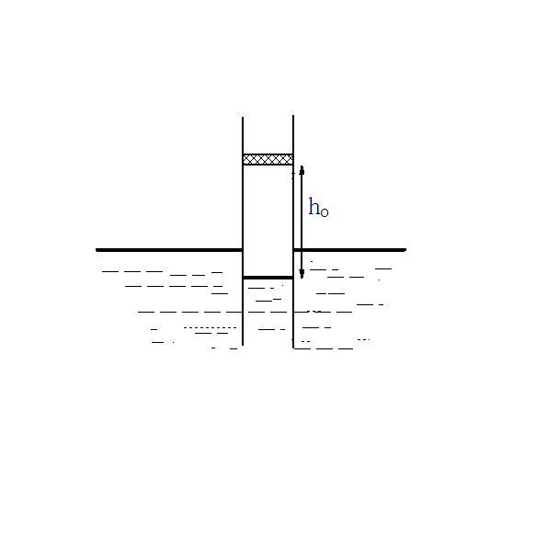
(2)(10分)如图所示，一个足够长、两端开口且导热良好的圆筒固定竖立在宽旷的液面上。现有一质量为m的活塞封闭了一定量的理想气体。开始时，环境温度为T₀，大气压强为p₀，筒内气压p₁=1.2p₀，筒内封闭气体的高度为h_{o}。现环境温度缓慢上升至T₁，活塞与圆筒的摩擦忽略不计，设重力加速度为g。
①求活塞上升的距离；
②若T₁=1.5T₀且以后保持不变，在活塞上加一铁块，使活塞恰好回到原来的位置，此时筒内液面下降了$\frac{1}{4}$h₀，求铁块的质量M。

34.〔物理——选修3－4〕(15分)
（1）（5分）平静湖面传播着一列水面波（横波），在波的传播方向上有相距10m的甲、乙两小木块随波上下运动，振动幅度为2cm，从甲第1次到达波峰处开始计时发现甲第10次到达波峰恰好经历1min，当甲在波峰时，乙在波谷，且两木块之间有两个波峰。下列说法正确的是_______。（填正确答案标号。选对1个得2分，选对2个得4分，选对3个得5分。每选错1个扣3分，最低得分为0分）
A．甲最终有可能和乙相撞
B．该水面波的波速为0.6m/s
C．该水面波的周期为6s
D．当甲处于平衡位置时，乙一定也处于平衡位置
E．经过20s，甲运动的路程为24cm
（2）（10分）现行高速公路的标志牌常贴有“逆反射膜”，采用高折射率玻璃微珠后半表面镀铝作为后向反射器，具有极强的逆向回归反射性能，能将大部分光线直接“反射”回来，造成反光亮度。如图甲为该反光膜的结构示意图，镶嵌于膜内的玻璃微珠由均匀透明的介质组成，球体直径极小，约为10微米。如图乙，玻璃微珠的球心位于O点，半径为R，有一平行于中心轴AO的光线射入，该光线与AO之间的距离为H，最后从球面射出的光线恰好与入射光线平行（不考虑多次反射）。
①若玻璃微珠折射率n = $\sqrt{3}$，则入射光离AO的距离H为多大，才能使入射光经玻璃珠折射后到达B点？
②要使射向玻璃珠的光线总有部分光线能平行“反射”出玻璃珠，求制作“逆反射膜”所用的玻璃珠折射率n′至少为多少？
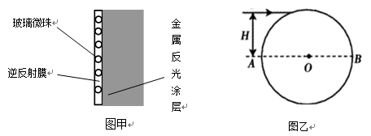

物理答案
- 选择题：
14.B 15.C 16.D 17.D 18.AC 19.AD 20.AC 21.CD
三、非选择题：
22.（7分）
⑶Δx=恒量（1分），匀加速直线（1分）。1.53（3分）
⑷BC（每选对一个得1分，共2分，有选错给0分）
23．（8分）
⑴U_{ab}=2V （唯一答案，2分）a，b（唯一答案，2分）
⑵如图所示（连接正确给2分，有一处错误不给分）。
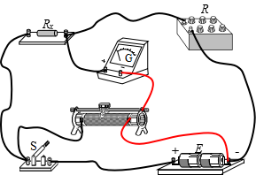
⑶（唯一答案，2分）

24．（12分）
（1）A、B间的滑动摩擦力
$f=μ\text{mg}$=4N ①（1分）
F<f，可知A做匀减速运动，经时间t与B速度达到相等，有
$f−F={\text{ma}}_{1}$②（1分）
$v=v_{0}−a_{1}t$③（1分）
B做匀加速运动，经时间t，有
$f={\text{Ma}}_{2}$④（1分）
$v=a_{2}t$⑤（1分）
$d=\frac{1}{2}a_{2}t^{2}$⑥（1分）
代入数据解得木板右端与挡板P之间的初始距离
d=0.5m ⑦（1分）
（2）木板停下后，A继续做匀减速运动至停下，A全过程相对于地面的位移为x_{A}，有
$v_{0}^{2}=2a_{1}x_{A}$⑧（1分）
整个过程系统克服摩擦力做的功
$W_{f}=f(x_{A}−d)$⑨（2分）
代入数据解得
$W_{f}=$7J ⑩（2分）
25．（1）粒子从O点运动到P点过程，由动能定理得
$\text{qU}=\frac{1}{2}m(v^{2}−v_{0}^{2})$①（1分）
在P点速度满足
$v_{0}=v\text{cos}θ$②（1分）
Ⅰ
Ⅱ
解得O、P两点间的电势差
$U=\frac{3{\text{mv}}_{0}^{2}}{2q}$③（1分）
粒子在Ⅰ区内做圆周运动，有
${\text{qvB}}_{1}=m\frac{v^{2}}{r_{1}}$④（1分）
粒子运动情况如图，可得
$2r_{1}\text{cos}θ=d$⑤（1分）
解得Ⅰ区的磁感应强度
$B_{1}=\frac{2{\text{mv}}_{0}}{\text{qd}}$⑥（1分）
（2）粒子在Ⅱ区内做圆周运动，有
${\text{qvB}}_{2}=m\frac{v^{2}}{r_{2}}$⑦（1分）
粒子运动情况如图，粒子完成一个完整的周期性运动，到达PQ边界的C₂点时，与挡板A₁的距离为
$x=d+2(2\text{.}5d−d)−2r_{2}\text{cos}θ$⑧（1分）
即$x=4d−r_{2}$
先不考虑粒子碰到挡板的情况下，恰好从小孔Q射出，有两种情况。
（1）第一种情况是粒子斜向下射出小孔Q，对应的条件是
$\text{nx}+d=L$ （n=1,2,3,……） ⑨（1分）
将$L=\text{13}d$代入并整理可得
⑩（1分）
考虑到r₂>0，则n>3
再考虑粒子不能碰到挡板，则需满足条件
$r_{2}+r_{2}\text{cos}θ<\frac{5}{2}d$⑾（1分）
可解得$r_{2}<\frac{5d}{3}$
综合以上条件，可知n只能取4和5两个值，即
$r_{2}=d$和$r_{2}=\frac{8}{5}d$⑿（2分）
解得Ⅱ区的磁感应强度大小的两个可能值是
$B_{2}=\frac{2{\text{mv}}_{0}}{\text{qd}}$和⒀（2分）
（2）第二种情况是粒子斜向上射出小孔Q，对应的条件是
（n=1,2,3,……） ⒁（1分）
可得
$r_{2}=(4−\frac{\text{13}}{n})d$⒂（1分）
考虑到r₂>0，则n>3
粒子不能碰到挡板A₂，需满足条件
$r_{2}+r_{2}\text{cos}θ<\frac{3}{2}d$⒃（1分）
解得$r_{2}<d$
综合以上条件可知只能取n =4，即
$r_{2}=\frac{3}{4}d$⒄（1分）
解得Ⅱ区的磁感应强度大小的另一个可能值是
$B_{2}=\frac{8{\text{mv}}_{0}}{3\text{qd}}$⒅（1分）
33、3-3。（15分）
⑴ADE
⑵解：①设活塞面积为S，升温后活塞与筒内液面的高度差为h₁，由盖吕萨克定律得：
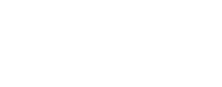 (2分)
上升的距离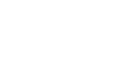 (1分)
由式可得：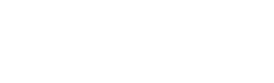 (1分)
②保持温度T₁=1.5T_{O}不变，增加铁块稳定后，活塞与筒内液面新高度差h₂，由玻意尔定律有：
(1分)
在加铁块前，对活塞受力分析有
，即有(1分)
加铁块后活塞重新平衡，有
(1分)
由题意可得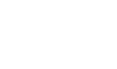h_{o} (1分)
结合（1）问可得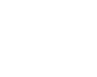
综合以上各式有
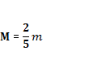(2分)
34、3-4.（15分）
（1）BDE（5分）
- ①设入射光射入玻璃珠时的入射角为i，折射角为r，由折射定律：
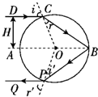
（2分）
由几何关系：（1分）
则有：=（1分）
解得：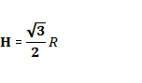（2分）
②由①可得：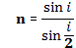 （1分）
由三角函数可得：（1分）
当i=90°时n取得最小值 n′=（2分）
欢迎访问“高中试卷网”——http://sj.fjjy.org

